3. Основы логики. (9 класс)
3.1 Введение
Логика – это наука о законах и формах мышления; учение о способах рассуждений и доказательств. Она изучает абстрактное мышление как средство познания объективного мира. Поскольку знание получено разумом, логика также определяется как наука о правильном мышлении. Так как мышление оформляется в языке в виде рассуждения, частным случаем которого являются доказательство и опровержение, логика иногда определяется как наука о способах рассуждения или наука о способах доказательств и опровержений. Логика как наука изучает способы достижения истины в процессе познания опосредованным путём, не из чувственного опыта, а из знаний, полученных ранее, поэтому её также можно определить как науку о способах получения выводного знания. Логика также изучает приемы, используемые человеком при познании действительности, такие, как абстрагирование, анализ, синтез, обобщение, классификация и др.
Термин "логика” происходит от древнегреческого logos – "слово, мысль, понятие, рассуждение, закон”.
Наши мысли возникают и строятся по одним и тем же законам, подчиняются одним и тем же принципам, укладываются в одни и те же схемы или формы. Причем если содержание нашего мышления чрезвычайно разнообразно, то форм, в которых выражается это разнообразие, совсем немного. Логическая форма, или форма мышления, - это способ связи элементов мысли, ее строения, благодаря которому суждения существуют и отражают действительность.
Механизм человеческого мышления, деятельность его мозга по обработке информации с давних времён интересовали ученых. Этот интерес и породил науку логику. Логика, как наука зародилась в 5-4-ом веке до н.э. Активно развивалась в Китае и Индии, Древней Греции. Создателем формальной логики считается древнегреческий философ и ученый Аристотель. Именно он первым систематизировал доступные знания о логике, обосновал формы и правила логического мышления, обстоятельно исследовал категории "понятие" и "суждение", подробно разработал теорию умозаключений и доказательств, описал ряд логических операций, сформулировал основные законы мышления. Результаты своих исследований Аристотель описал в цикле сочинений "Органон".
Логике около 2,5 тысяч лет, однако, она до сих пор сохраняет свое практическое значение. В Древней Греции, Древней Индии, Древнем Риме законы и формы правильного мышления – законы логики - изучались в рамках ораторского искусства. Применение логических приемов рассуждения позволяло ораторам более убедительно доносить до аудитории их точку зрения, склонять людей на свою сторону. Логика помогает нам правильно строить свои мысли и верно их выражать, убеждать других людей и лучше понимать собеседника, объяснять и отстаивать свою точку зрения, избегать ошибок в рассуждениях. Мыслить логично - значит мыслить точно и последовательно, не допускать противоречий в своих рассуждениях, уметь вскрывать логические ошибки.
В XIX в. появилась и стала быстро развиваться символическая логика, в которой все операции выполнялись не над конкретными предложениями, а над переменными. Это была новая область науки - Математическая логика.
У истоков современной логики стоит Г. Лейбниц, выдвинувший идею представить логическое доказательство как вычисление, подобное вычислению в математике. Он же обосновал необходимость создания универсального логического языка, который, в отличие от естественного языка, мог бы точно и однозначно выражать различные понятия и отношения. Лейбниц пытался разработать своего рода алгебру человеческого мышления, позволяющую получать из уже известных истин новые истины путем точных вычислений.
Основными разделами современной логики являются логика высказываний, логика предикатов и металогика. Создателем логики высказываний считается английский математик Джордж Буль (1815-1864). Поэтому её ещё называют Булевой алгеброй или Алгеброй высказываний. Алгебра логики (алгебра высказываний) — раздел математической логики, в котором изучаются логические операции над высказываниями; она определяет правила записи, вычисления значений, упрощения и преобразования высказываний. Джордж Буль отошел от «содержания», «смысла» конкретной величины и начал применять алгебраические методы для решения традиционных логических задач, которые до этого решались методом рассуждений. Алгебра логики оперирует с логическими величинами, которые могут принимать всего два значения: истина или ложь.
Логика является одной из дисциплин, образующих математический фундамент информатики. Понятия математической логики используют в вычислительной технике и автоматике. Там используются логические схемы – устройства, которые преобразуют двоичные сигналы. Анализ и проектирование логических схем опираются на законы алгебры логики.
Любой язык программирования содержит логические переменные и средства для описания и вычисления логических выражений. Логические методы применяются и при работе с базами данных, и при поиске информации в Интернете.
Алгебра логики легла в основу математической основы информатики, заложенной американским учёным и инженером, профессором электротехники и математики Клодом Элвудом Шенноном (1916-2001), одним из создателей математической теории информации. Он является основателем теории информации, нашедшей применение в современных высокотехнологических системах связи. Шеннон внес огромный вклад в теорию вероятностных схем, теорию автоматов и теорию систем управления — области наук, входящие в понятие «кибернетика». В 1948 году он предложил использовать слово «бит» для обозначения наименьшей единицы количества информации.

3.2 Основы формальной логики
Логика не интересуется содержанием мышления (им занимаются другие науки), она изучает только формы мышления; ее интересует не то, что мы мыслим, а то, как мы мыслим, поэтому она часто называется формальной логикой. Аристотелевскую (формальную) логику также часто называют традиционной. Основные понятия формальной логики – понятие, суждение, умозаключение. Это формы мышления человека.
Понятие - форма мышления, в которой отражаются отличительные существенные признаки предметов. Человек в жизни оперирует различными понятиями, отражающими свойства реальных объектов и позволяющих отличать одни объекты от других. Примеры понятий: яблоко, школьник, дождь, игра. Из понятий можно составить высказывание (суждение). Высказывание может быть устное или в виде текста, рисунка, числа, схемы, формулы.
Суждение (высказывание) - это предложение на любом языке, содержание которого можно однозначно определить как истинное или ложное. Суждение (высказывание) форма мышления, в которой что-либо утверждается или отрицается о предметах, их свойствах или отношениях между ними. В русском языке высказывания выражаются повествовательными предложениями. Но не всякое повествовательное предложение является суждением. Так, суждениями не являются предложения, которые ничего не утверждают и не отрицают, высказывания личного (субъективного) характера. Рассмотрите примеры:
пример | комментарий
Река Волга впадает в Каспийское море. | Это суждение. Оно истинное.
Москва – маленький городок России. | Это суждение. Оно ложное.
Сегодня плохая погода.  Компот вкусный. | Это не суждения, так как содержат субъективную информацию.
Ура!  Ты пойдёшь в кино? | Это не суждения, так как предложения не повествовательные, и они ничего не утверждают и не отрицают.
Первоклассник. | Это не суждение, так как предложение ничего не утверждает и не отрицает.
X<12 | Это не суждение, так как, не зная значения переменной, нельзя определить истинность этого и неравенства. Это высказывательная форма, по ней можно построить высказывание.
5<12 | Это истинное суждение
12<12 | Это ложное суждение.

Высказывания (суждения) бывают простые и сложные. Высказывание (суждение) называется простым, если никакая его часть сама не является высказыванием. В таблице выше приведены примеры простых высказываний.
Выделяют четыре формы простых суждений:
1. Общеутвердительные суждения. "Все А - это В"
Примеры: «Все квадраты — прямоугольники»;
«Все дороги ведут в Рим».
2. Общеотрицательные суждения. "Ни один А - неявляетсяВ"
Примеры: «Ни один арифмометр не является компьютером»;
«Ни один треугольник не является квадратом».
3. Частноутвердительные суждения. "Некоторые А - это В"
Примеры: «Некоторые школьники — спортсмены»;
«Некоторые мониторы — жидкокристаллические».
4. Частноотрицательные суждения. "Некоторые А - это не есть В"
Примеры: «Некоторые компьютеры не являются современными»;
«Некоторые компьютерные программы не являются источниками информации».
Если по содержанию высказывание: "Все комары - это насекомые", - является нормальным, а высказывание: "Все Чебурашки - это инопланетяне", - абсурдным, то для логики эти два высказывания равноценны, так как она занимается формами мышления, а форма у этих высказываний одна и та же: "Все А - это В".
Сложные (составные) высказывания строятся из простых с помощью логических операций (логических связок) "и", "или", "не", "если ... то", "тогда и только тогда" и т.д.
Например: «Плотва – рыба и окунь – рыба», «Катя пошла в кино или в театр».

Умозаключение - это процесс получения нового высказывания в результате анализа данных высказываний. Умозаключение - форма мышления, посредством которой из одного или нескольких суждений, называемых посылками, мы по определенным правилам вывода получаем суждение-заключение (умозаключение). Например: дано высказывание "Все углы равнобедренного треугольника равны". Получим умозаключение "Этот треугольник равносторонний".
Ещё пример: пусть дано два суждения:
1. Фрукты могут расти на деревьях.
2. Яблоко это фрукт.
Так как оба эти суждения истинны, то можно сказать, что утверждение «Яблоки могут расти на деревьях» также истинно. Это третье утверждение никак не содержится в двух первых, оно из них следует. Или, иначе говоря, третье утверждение является логическим выводом из первых двух или умозаключением.

3.3 Алгебра логики
Алгебра - наука об общих операциях, аналогичных сложению и умножению, которые могут выполняться над разнообразными математическими объектами – числами, многочленами, векторами и др. В алгебре логики операции выполняются над суждениями (высказываниями).
Математическая логика не исследует смысл суждений, из чего следует, что формулировка суждения роли не играет и для суждения достаточно ввести простое обозначение.
В алгебре логики суждения обозначают буквами и называют логическими переменными.
Рассмотрим пример: пусть имеется 2 суждения «Сейчас идет дождь», «Форточка открыта». Дадим им обозначения: A – «Сейчас идет дождь», B – «Форточка открыта». Построим из этих простых суждений сложные, соединив их логическими связками.
A и B  A или не B  если A, то B  не A и B  A тогда и только тогда, когда B | Сейчас идет дождь и открыта форточка.  Сейчас идет дождь или форточка закрыта.  Если сейчас идет дождь, то форточка открыта.  Сейчас нет дождя и форточка открыта.  Дождь идет тогда и только тогда, когда открыта форточка.

Булева алгебра занимается вычислениями результата сложных логических суждений на основе заранее известных значений простых. Если суждение истинно, то значение соответствующей ему логической переменной обозначают единицей (А = 1), а если ложно - нулём (В = 0). 0 и 1 называются логическими значениями.
Если сложное суждение истинно при любых значениях входящих в него переменных, оно называется тавтологией или тождественно истинным высказыванием.
Если сложное суждение ложно при любых значениях входящих в него переменных, оно называется противоречием или тождественно ложным высказыванием.
Каждое сложное суждение можно выразить в виде формулы (логического выражения), в которую входят логические переменные, обозначающие простые высказывания, и знаки логических операций. Обозначения некоторых логических операций приведены в таблице:

Название основных логических операций | обозначение | словесная логическая связка
Конъюнкция (логическое умножение) | ∧ , ●, &, И, AND. | «и»; «а»; «но»; «хотя»
Дизъюнкция (логическое сложение) | V, |, ИЛИ, +, OR | «или»
Инверсия (отрицание) | НЕ, ¬ , ¯, NOT | «не»; «неверно, что»
Для определения истинности сложного суждения необходимо знать определение входящей в него логической связки, и знать, как определяется его истинность. Истинность сложных суждений удобно представлять в виде таблиц истинности. Таблица истинности логического выражения Х – это таблица, где в левой части записываются все возможные комбинации значений исходных данных, а в правой – значение выражения Х для каждой комбинации. Для наглядности при решении логических задач бывает полезным умение строить диаграммы Эйлера-Венна (круги Эйлера), являющиеся графическим представлением сложных суждений. Рассмотрим их для трёх основных логических связок.

Конъюнкция (логическое умножение) истинна тогда и только тогда, когда оба исходных высказывания истинны. Это бинарная операция, связывающая два простых суждения.
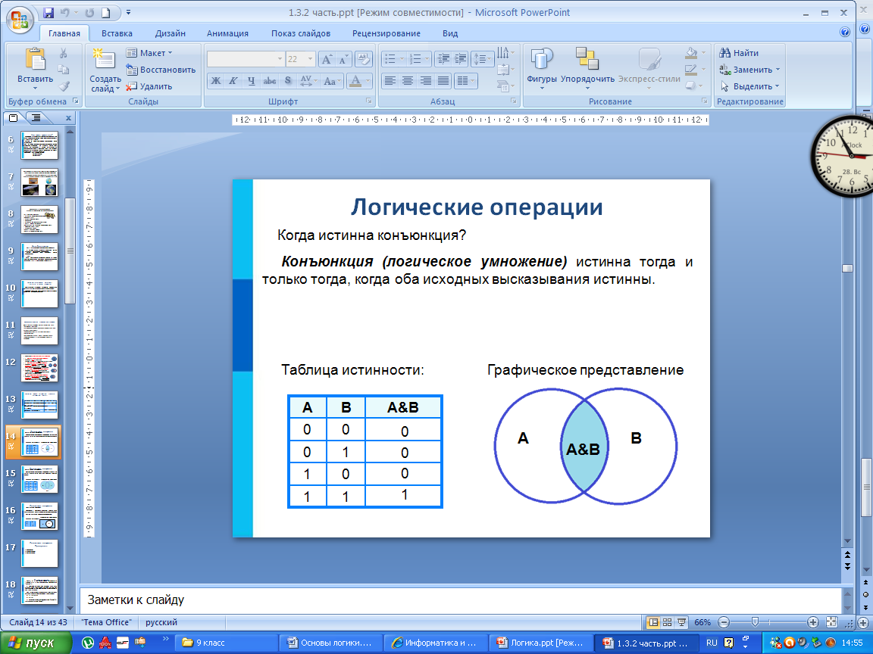
Пример: А = «Саша играет на гитаре»; В = «Саша играет на фортепиано»,
тогда сложное высказывание F = «Саша играет на гитаре и на фортепиано» можно записать как F = А & В.

Дизъюнкция (логическое сложение) является ложной тогда и только тогда, когда оба исходных высказывания ложны. Это бинарная операция, связывающая два простых суждения.
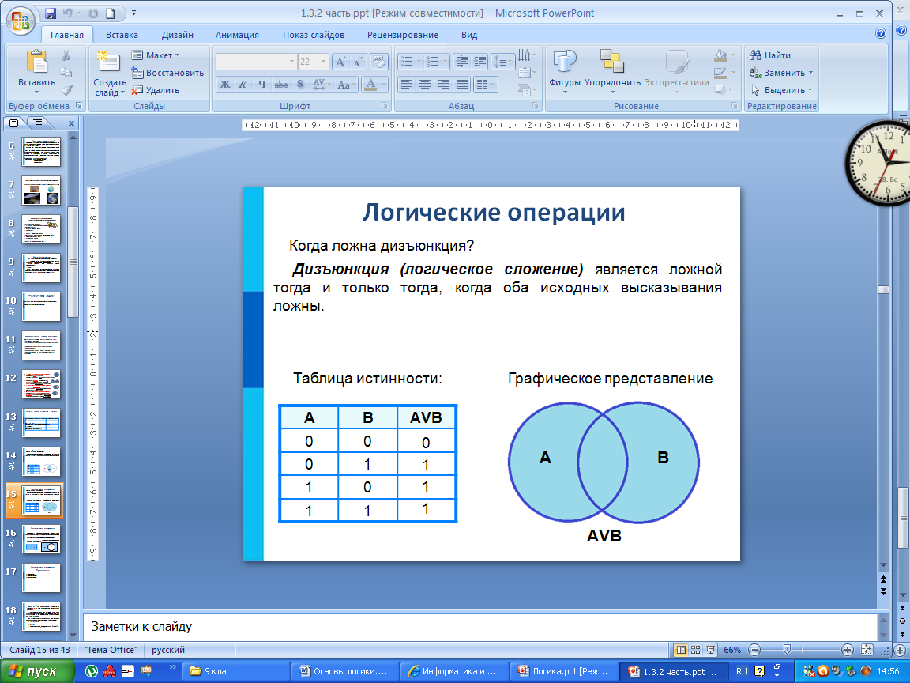
Пример: А — «Мама купила торт»; В — «Мама купила конфеты»,
тогда сложное высказывание F = «Мама купила торт или конфеты» можно записать
как F = А ∨ В.

Инверсия - логическая операция, которая данному высказыванию ставит в соответствие противоположное. Другое название - логическое отрицание. Это унарная операция, применяется к одному высказыванию.
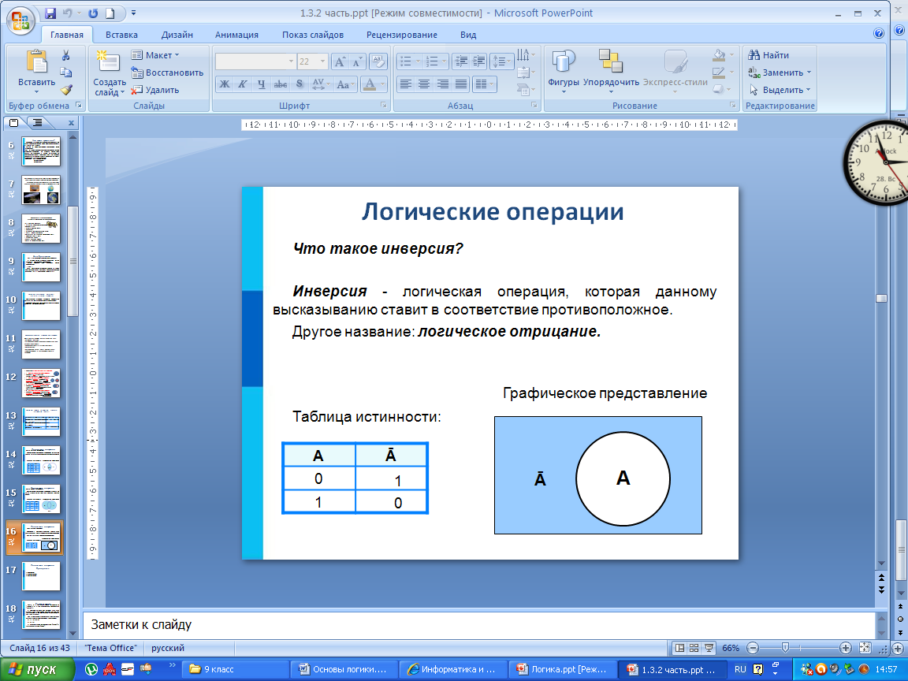
Пример: А = «Четыре — четное число» — истинное высказывание, тогда высказывание
F = «Четыре — нечетное число» будет являться отрицанием высказывания А и будет ложно. На языке алгебры логики это будет выглядеть как F =‾А.

При вычислениях необходимо учитывать приоритет операций:
- действия в скобках;
- инверсия;
- конъюнкция;
- дизъюнкция.
Построение таблиц истинности
Построение таблицы истинности для логического выражения рассмотрим на конкретном примере. Пусть нужно построить таблицу истинности для выражения A V A&B
 | определим число переменных n; | Здесь 2 переменные: А и В.  n=2
 | определим число строк в таблице истинности m = 2^{n} +1; | m = 2^{n} +1= 2² +1= 4+1=5
 | определить количество логических операций; | Здесь 2 операции V и &
 | определить количество столбцов как k = n+кол-во операций; | k = n+кол-во операций = 2+2=4
 | начертить таблицу размером m строк на k столбцов;
  A | B | A&B | A V (A&B)
 | Заполнить первую строку – заголовки столбцов с учетом приоритета операций;
 | записать все возможные сочетания значений переменных (обычно запись ведётся от меньших значений к большим);
  A | B | A&B | A V (A&B)
  0 | 0
  0 | 1
  1 | 0
  1 | 1
 | для каждого набора данных каждой логической операции внести в таблицу истинности значение. Для этого воспользоваться основными таблицами истинности логических операций из определений.
  A | B | A&B | A V (A&B)
  0 | 0 | 0 | 0
  0 | 1 | 0 | 0
  1 | 0 | 0 | 1
  1 | 1 | 1 | 1
Если в формуле 3 переменные, то в таблице будет 8 рабочих строк и 1 для заголовочных данных. Тогда у первой переменной значения будут 0 0 0 0 1 1 1 1, у второй – 0 0 1 1 0 0 1 1 , а у третьей будет чередование 0 1 0 1 0 1 0 1. Аналогично выстраиваются начальные значения и при другом количестве переменных.

Законы алгебры логики
Как и в любой алгебре, в алгебре логики есть свои законы – формулы для вычислений, для упрощения выражений. Ещё их называют свойствами логических операций. Рассмотрим некоторые из них.
№ | Название закона | Запись закона
1 | Свойства констант | А & 1=A А & 0=0 | A V 1=1 A V 0=A
2 | Двойное отрицание | ¬ ¬А = А
3 | Закон де Моргана | ¬(А & В) = ¬А V ¬В | ¬(А V В) = ¬А & ¬В
4 | Закон противоречия | А & ¬А = 0
5 | Исключение третьего |  | А V ¬А = 1
6 | Коммутативность (переместительный) | А & В = В & А | A V В = В V А
7 | Ассоциативность (сочетательный) | (А & В) & С = А & (В & С) | (А V В) V С = А V (В V С)
8 | Дистрибутивность (распределительный) | А & (В V С) = (А & В) V (А & C) | АV (В & С) = (АVВ) & (АVC)
9 | Идемпотентность | А & А=А | A V А=А
10 | Поглощения | А & (А V В) = А | А V (А & В) = А
Законы алгебры логики могут быть доказаны с помощью таблиц истинности. Совпадение столбцов, соответствующих логическим выражениям в левой и правой части равенства, доказывает справедливость рассматриваемого закона.

3.4 Логические элементы в схемах.
С 1867 года американский логик Чарльз Сандерс Пирс (в его честь названа одна из логических операций – «стрелка Пирса») работает над модификацией и расширением булевой алгебры. Пирс первым осознал, что бинарная логика имеет сходство с работой электрических переключательных схем. Электрический переключатель либо пропускает ток (что соответствует значению Истина), либо не пропускает (что соответствует значению Ложь). Позже Пирс даже придумал простую электрическую логическую схему, но так и не собрал ее. В настоящее время существуют электронные схемы, реализующие все логические операции.
Как при строительстве дома применяют различного рода типовые блоки – кирпичи, рамы, двери и т.п., так и при разработке компьютера используют типовые электронные схемы. Каждая схема состоит из определенного набора типовых электронных элементов. Электронным элементом называется соединение различных деталей (диодов и транзисторов, резисторов и конденсаторов), в виде электрической схемы, выполняющей некоторую простейшую функцию. Электронный элемент, выдающий после обработки двоичных сигналов значение одной из логических операций, называется логическим элементом. Тысячи микроскопических электронных переключателей в кристалле интегральной схемы сгруппированы в системы, выполняющие логические операции, т.е. операции с предсказуемыми результатами, и арифметические операции над двоичными числами. Соединенные в различные комбинации, логические элементы дают возможность компьютеру решать задачи, используя язык двоичных кодов. Логическими элементами компьютеров являются электронные схемы И, ИЛИ, НЕ, И-НЕ, ИЛИ-НЕ и др. (называемые также вентилями), а также триггер, регистр, сумматор.
Триггер – это логическая схема, способная сохранять одно из двух состояний до подачи нового сигнала на вход. Это, по сути, разряд памяти, способный хранить 1 бит информации.
Регистр – это устройство, состоящее из последовательности триггеров. Регистр предназначен для хранения многоразрядного двоичного числового кода, которым можно представлять и адрес, и команду, и данные.
Сумматор – это устройство, предназначенное для суммирования двоичных кодов.
С помощью этих схем можно реализовать любую логическую функцию, описывающую работу устройств компьютера. Обычно у вентилей бывает от двух до восьми входов и один или два выхода.
Чтобы представить два логических состояния «1» и «0» в вентилях, соответствующие им входные и выходные сигналы имеют один из двух установленных уровней напряжения. Например, +5 вольт и 0 вольт. Высокий уровень обычно соответствует значению «истина» («1»), а низкий – значение «ложь («0»).
Каждый логический элемент имеет свое условное обозначение, которое выражает его логическую функцию, но не указывает на то, какая именно электронная схема в нем реализована. Это упрощает запись и понимание сложных логических схем. Работу логических элементов описывают с помощью таблиц истинности.
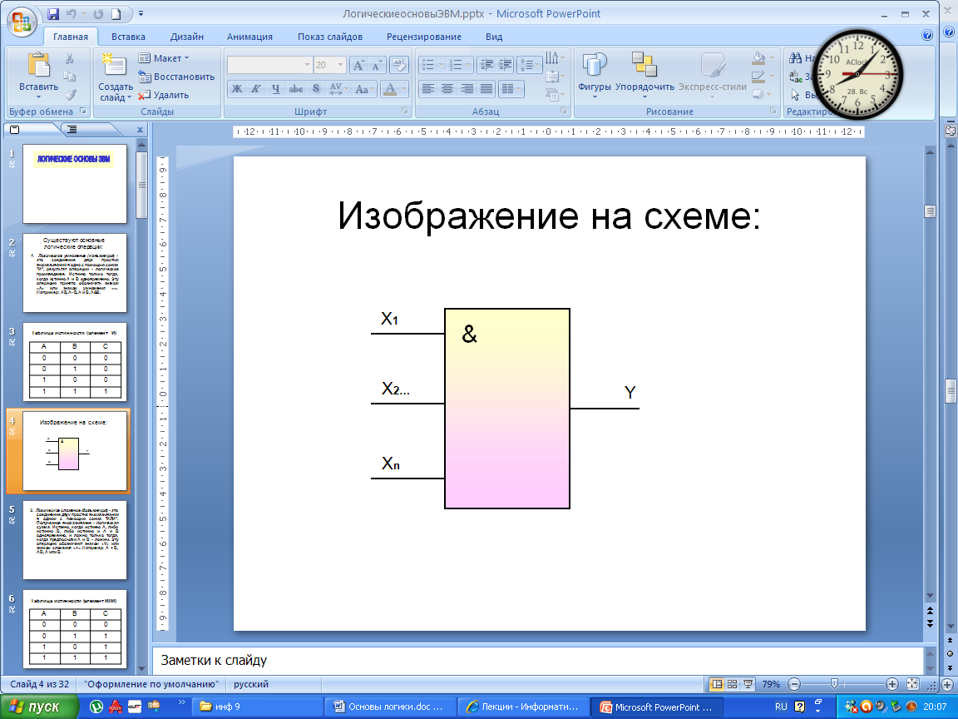 | 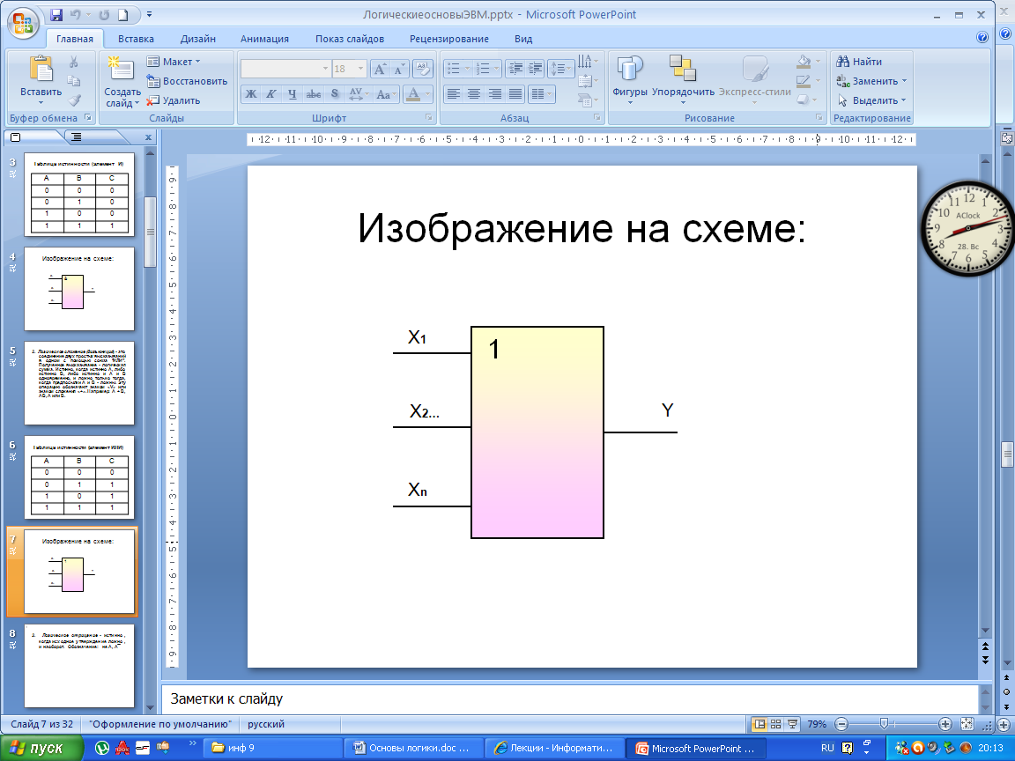 | 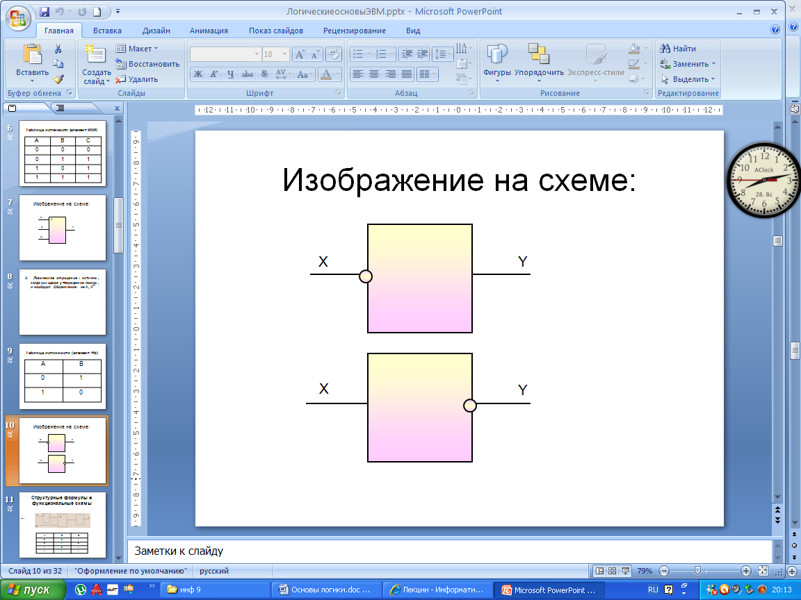
Логический элемент И  конъюнктор  (аналог последовательного соединения в электрических схемах) | Логический элемент ИЛИ  дизъюнктор  (аналог параллельного соединения в электрических схемах) | Логические элементы НЕ  инверторы
Единица на выходе схемы И будет тогда и только тогда, когда на всех входах будут единицы. Когда хотя бы на одном входе будет ноль, на выходе также будет ноль. | Когда хотя бы на одном входе схемы ИЛИ будет единица, на ее выходе также будет единица. | Если на входе схемы 0, то на выходе 1. Когда на входе 1, на выходе 0.
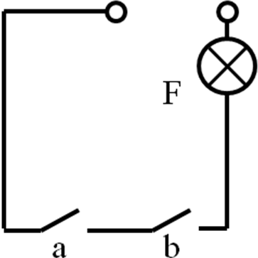  последовательное соединение | 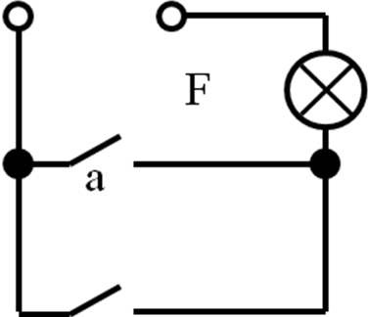  параллельное соединение

Из базовых элементов строится схема, для неё может быть записана формула и таблица истинности. Например: С = ¬(¬А & В)
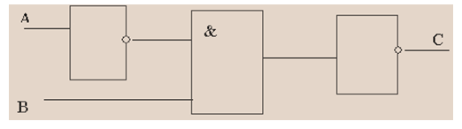
А | В | ¬А | ¬А & В | С
0 | 0 | 1 | 0 | 1
0 | 1 | 1 | 1 | 0
1 | 0 | 0 | 0 | 1
1 | 1 | 0 | 0 | 1

3.5 Решение задач
Решение задач с помощью графического представления

В некотором сегменте сети Интернет 5 000 000 Web-страниц. В нём высказывание «На Web-странице встречается слово "крейсер"» истинно для 4800 страниц, высказывание «На Web-странице встречается слово "линкор"» - для 4500 страниц. «На Web-странице встречается слово "крейсер" ИЛИ слово "линкор"» истинно для 7000 страниц.
Для какого количества Web-страниц в этом случае будут истинны следующие выражения и высказывание?
а) «На Web-странице НЕ встречается НИ слово "крейсер", НИ слово "линкор"»;
б) «На Web-странице встречается И слово "крейсер", И слово "линкор"»;
в) На Web-странице встречается слово "крейсер" И НЕ встречается слово "линкор".

Для решения задачи запишем кратко её условие:
Дано:
Всего 5 000 000
А = «На Web-странице встречается слово "крейсер"» = 4800
В = «На Web-странице встречается слово "линкор"». 4500
АV В = 7000
Найти:
а) НЕ (А V В); б) А & B; в) А & ¬ В
Решение
а) Представим решение задачи  НЕ (А V В) графически  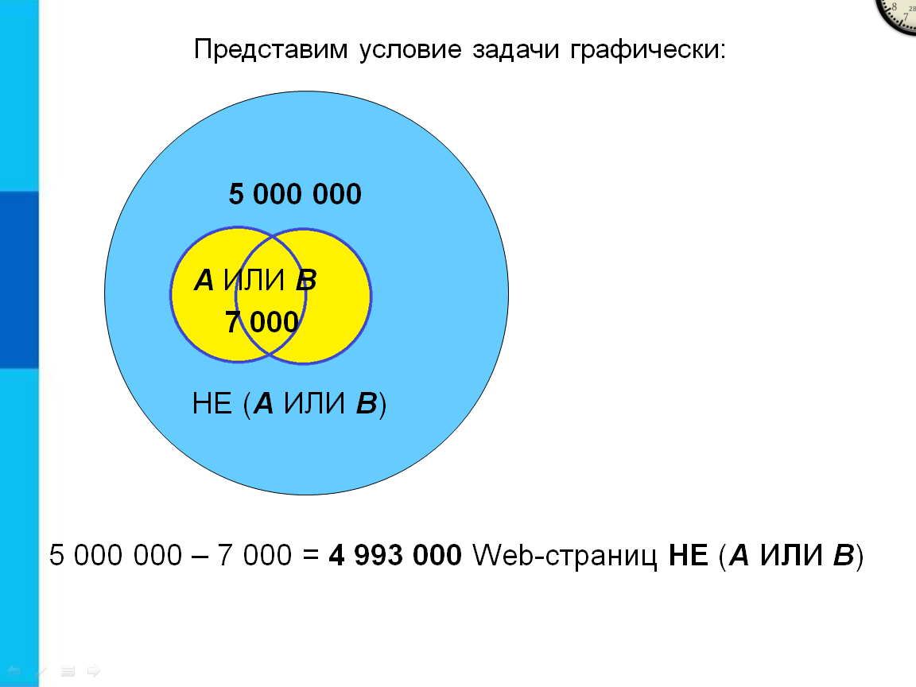 | Из всех имеющихся в сегменте страниц вычтем АVВ, таким образом получим число страниц, в которых не ни слова "крейсер", ни слова "линкор".  5 000 000 – 7 000 = 4993000

б) Представим решение задачи А & B графически  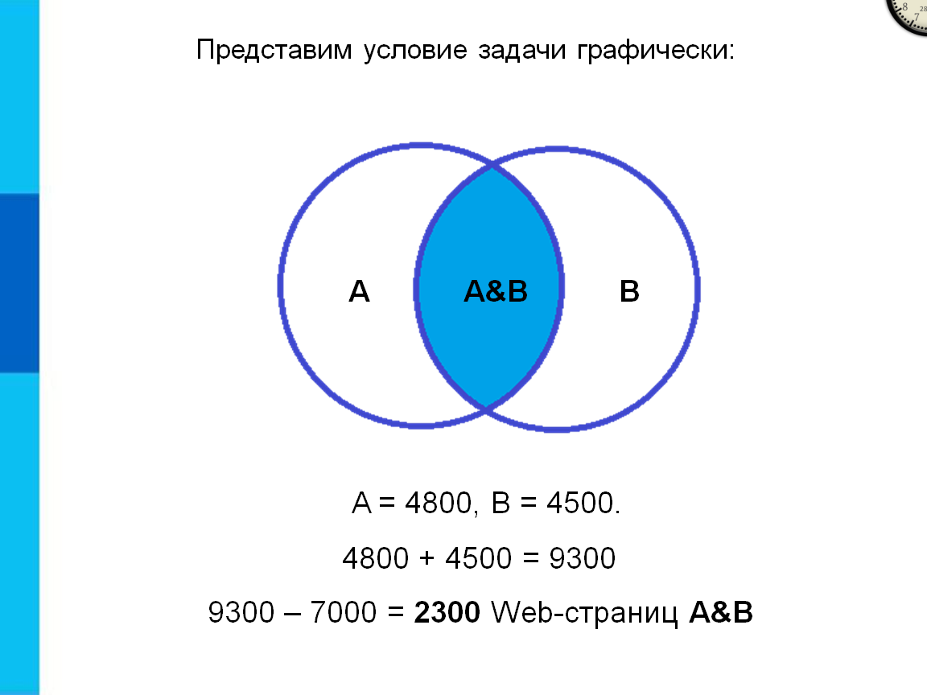 | Найдём сумму страниц А и В. В эту сумму войдут и те страницы, где есть только слово "крейсер", и те страницы, в которых есть только слово "линкор", и те страницы, в которых есть эти слова одновременно. Причём их мы посчитаем дважды, так как они входят и в А, и в В.  4800 + 4500 = 9300  Теперь из полученной суммы вычтем значение АVВ, в котором все страницы со словами "крейсер" и "линкор" посчитаны по 1 разу.  9300 – 7000 = 2300  Получили значение для А & B

в) Представим решение задачи А & ¬ В графически  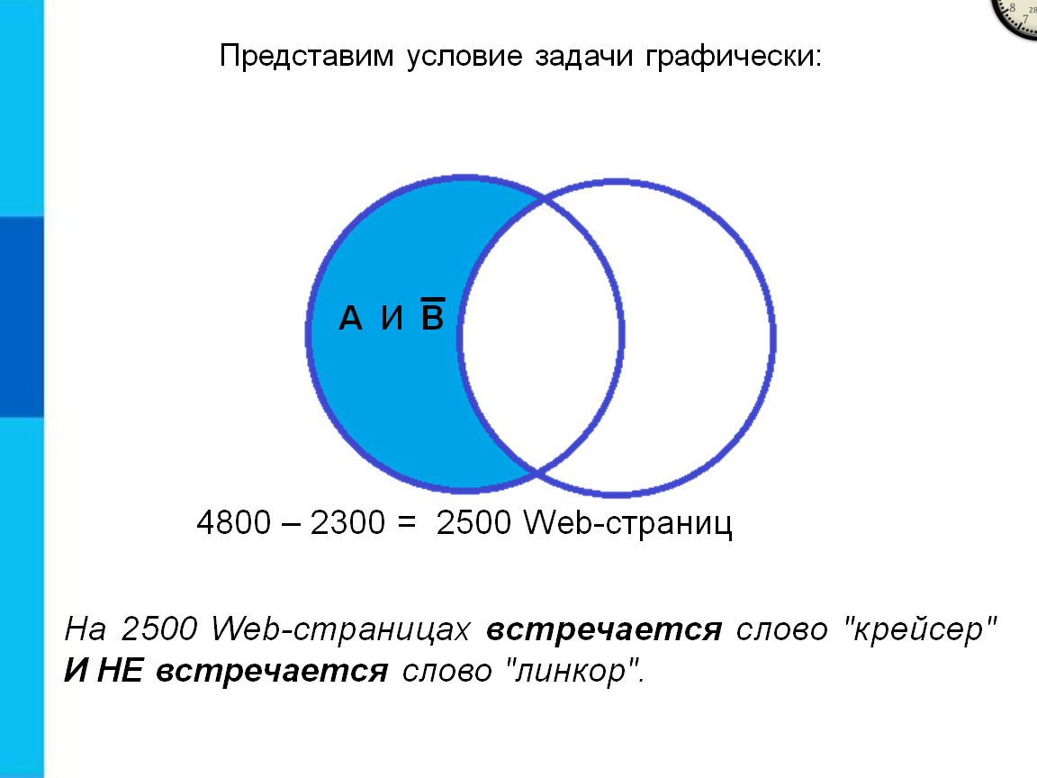 | В множество страниц А входит 4800, вычтем из них те, которые содержат и слово "крейсер", и слово "линкор". Это число мы получили в предыдущем действии. Получим искомое количество.  4800 – 2300 = 2500

Решение задач с помощью таблиц истинности.
Задача. Коля, Вася и Серёжа гостили летом у бабушки. Однажды один из мальчиков нечаянно разбил любимую бабушкину вазу.
На вопрос, кто разбил вазу, они дали такие ответы:
Серёжа: 1) Я не разбивал. 2) Вася не разбивал.
Вася: 3) Серёжа не разбивал. 4) Вазу разбил Коля.
Коля: 5) Я не разбивал. 6) Вазу разбил Серёжа.
Бабушка знала, что один из её внуков (правдивый), оба раза сказал правду;
второй (лжец) оба раза сказал неправду;
третий (хитрец) один раз сказал правду, а другой раз - неправду. Назовите имена правдивого, шутника и хитреца. Кто из внуков разбил вазу?
Решение. Пусть К =«Коля разбил вазу»,
В =«Вася разбил вазу»,
С =«Серёжа разбил вазу».
Представим в таблице истинности высказывания каждого мальчика. Так как ваза разбита одним внуком, составим не всю таблицу, а только её фрагмент, содержащий наборы входных переменных: 001, 010, 100.
K | B | C | Утверждение Серёжи |  | Утверждение Васи |  | Утверждение Коли
K | B | C | ¬С | ¬В | ¬С | K | ¬К | C
0 | 0 | 1 | 0 | 1 | 0 | 0 | 1 | 1
0 | 1 | 0 | 1 | 0 | 1 | 0 | 1 | 0
1 | 0 | 0 | 1 | 1 | 1 | 1 | 0 | 0
Исходя из того, что знает о внуках бабушка, следует искать в таблице строки, содержащие в каком-либо порядке три комбинации значений: 00, 11, 01 (или 10). Это первая строка.
Вазу разбил Серёжа, он - лжец. Шутником оказался Вася. Имя правдивого внука - Коля.

Упрощение логических выражений
Упрощение логических выражений производится по законам логики аналогично упрощениям математических выражений, выполняемых по законам математики (алгебры).

Контрольные вопросы:
- Что такое логика? Откуда появился этот термин?
- Что такое логическая форма?
- Кто считается основателем формальной логики?
- Какой вклад внёс Лейбниц в логику?
- Кто является создателем логики высказываний? Как её ещё называют?
- Чьи исследования позволили применить алгебру логики в вычислительной технике?
- Что такое понятие? Ваши примеры.
- Что такое суждение (высказывание)?
- Что такое высказывательная форма? Ваши примеры.
- Каковы формы простых суждений? Ваши примеры.
- Какие суждения являются простыми, а какие составными?
- Что такое умозаключение? Ваши примеры.
- Что такое алгебра?
- Как в алгебре логики обозначают суждения? Каковы их значения?
- Что такое тавтология? Противоречие?
- Перечислите известные вам логические операции. Каковы их определения, обозначения и таблицы истинности?
- Каков приоритет основных логических операций?
- Как построить таблицу истинности?
- Перечислите все известные вам законы алгебры логики. (Запишите их названия и формулы).
- Что такое логический элемент схемы?
- Что такое триггер?
- Что такое регистр?
- Что такое сумматор?
- Что такое дизъюнктор?
- Что такое конвертор?
- Что такое инвертор?
Полезные ресурсы:
- http://www.nivasposad.ru/school/homepages/all_kurs/konkurs2007/web-pages/belousova/apresov_igor/elements_of_logic/elements_of_logic_1.htm
- https://sites.google.com/site/informyrok/9-klass/algebra-logiki
- http://school-collection.edu.ru/

